Домашняя работа
За 23.09.26
Задание:
Напишите триггер для каждой таблицы 3 вида, также 2 для БД. В ДЗ прислать ссылку на гитхаб

Создание трех триггеров для таблицы студентов:
первый триггер- добавление студентов
второй- изменение данных
третий-удаление студента
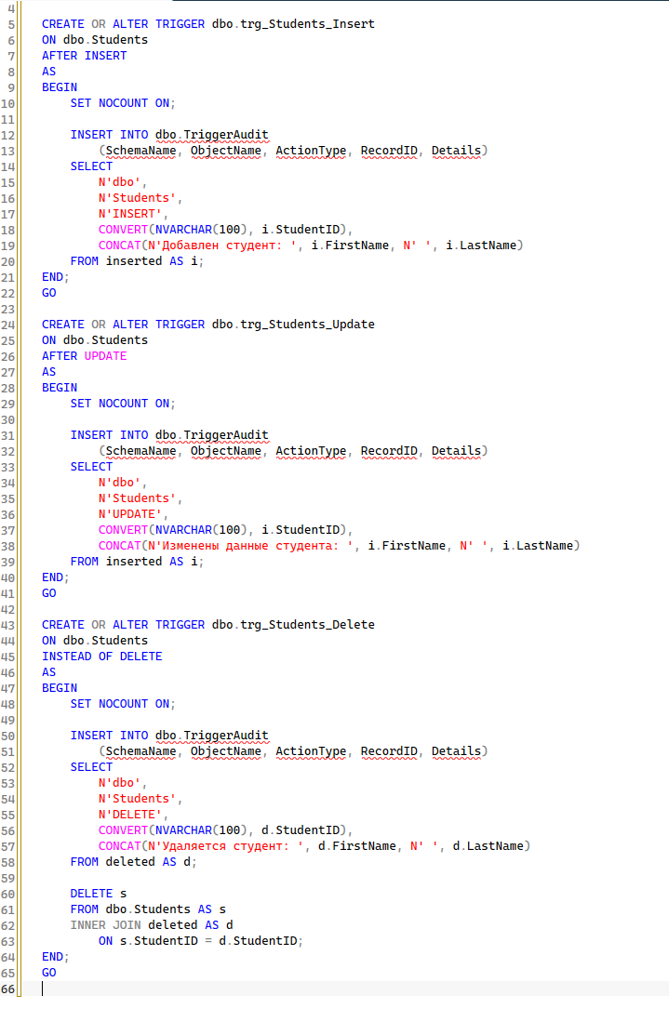
Создание трех похожих триггеров для таблицы преподователей:
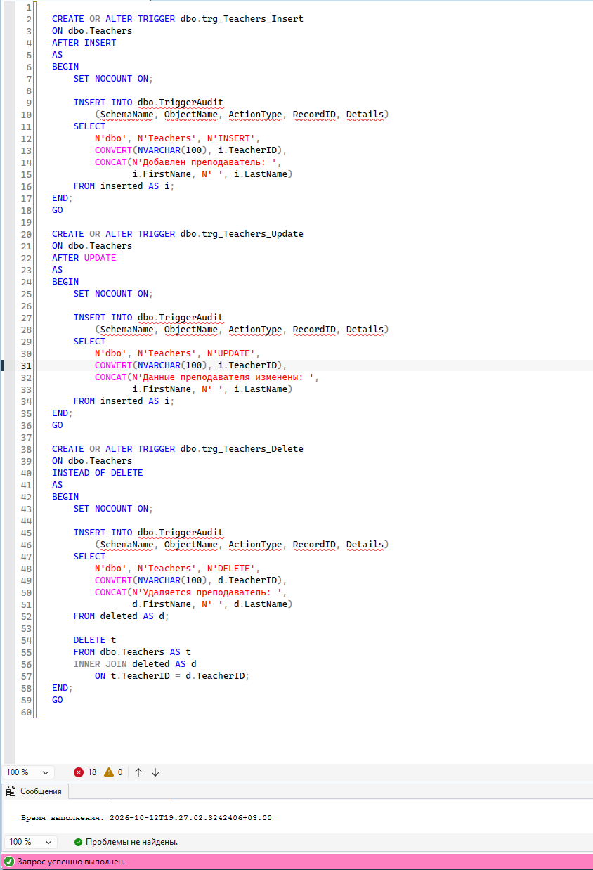
Создание двух триггеров для БД:
Первый фиксирует создание, изменение и удаление таблиц
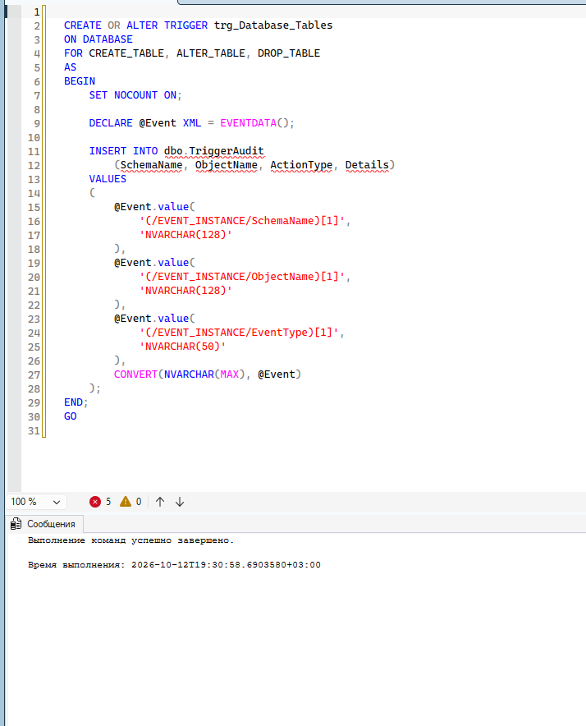
Второй фиксирует создание, изменение и удаление представлений
